Министерство науки и высшего образования Российской Федерации

Федеральное государственное автономное учреждение высшего образования

«Пермский национальный исследовательский политехнический университет»

ПНИПУ

**Лабораторная работа**

**«№7.1»**

Выполнил:

студент группы РИС-23-2б

Ившин Максим Сергеевич

Проверила:

доцент кафедры ИТАС

О.А. Полякова

2024 г.

**Разработка алгоритма**

**Постановка задачи:**

Написать перегруженные функции и основную программу, которая их вызывает.

а) для массива целых чисел находит среднее арифметическое;

б) для строки находит количество букв, содержащихся в ней.

**Анализ задачи:**

1. Создаем функции, имеющие одно название, но принимающие разные типы переменных и возвращающие разные типы данных
2. Первая функция принимает массив целых чисел и количество элементов в нём, и с помощью арифметического цикла находит сумму всех элементов и делит на их количество.
3. Вторая функция принимает на вход строку и с помощью метода length() возвращает длину строки.

**Код на С++:**

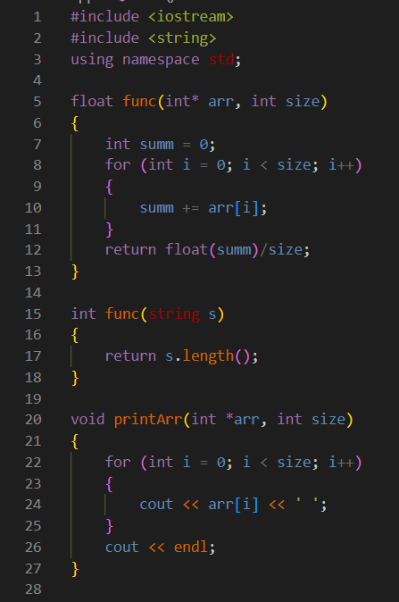

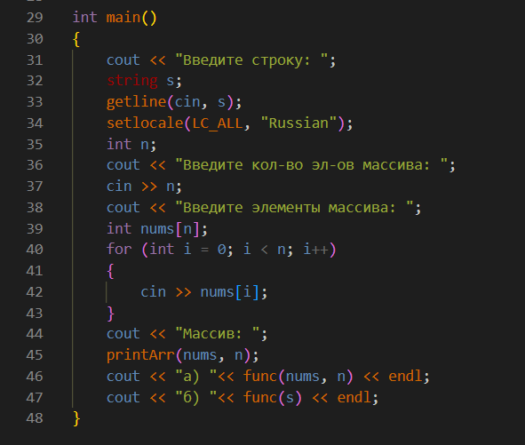

**GitHub:** *https://github.com/geroineee/PNRPU*